**森林火险气象等级预报**

2025年04月26日

**湖南省气象台 签发：陈静静**

一、未来三天天气预报

**26日晚至27日白天受西南暖湿气流加强与低层切变线影响，省内自西向东有一次中等强度降雨过程，27日晚省内大部分地区雨停转多云，28日至29日省内以多云间晴天为主。具体预报如下：**

**今天晚上至明天白天**，湘中以南阴天有中到大雨，其中怀化南部、邵阳南部、株洲、湘潭、衡阳东部、郴州北部、永州南部局地有暴雨，其他地区阵雨或雷阵雨转阴天；北风2～3级；最低气温15～19℃；最高气温21～25℃。

**27日晚上至28日白天**，湘东、湘南阵雨转多云，其他地区多云到晴天；北风2～3级；最低气温15～19℃；最高气温26～28℃。

**28日晚上至29日白天**，湘西多云有阵雨，其他地区晴天间多云，早晨湘西局地有雾；北风2～3级；最低气温15～19℃；最高气温湘西20～22℃，其他地区24～28℃。

二、未来三天森林火险气象等级预报

**27日**，全省大部分地区森林火险气象等级较低。（图1)

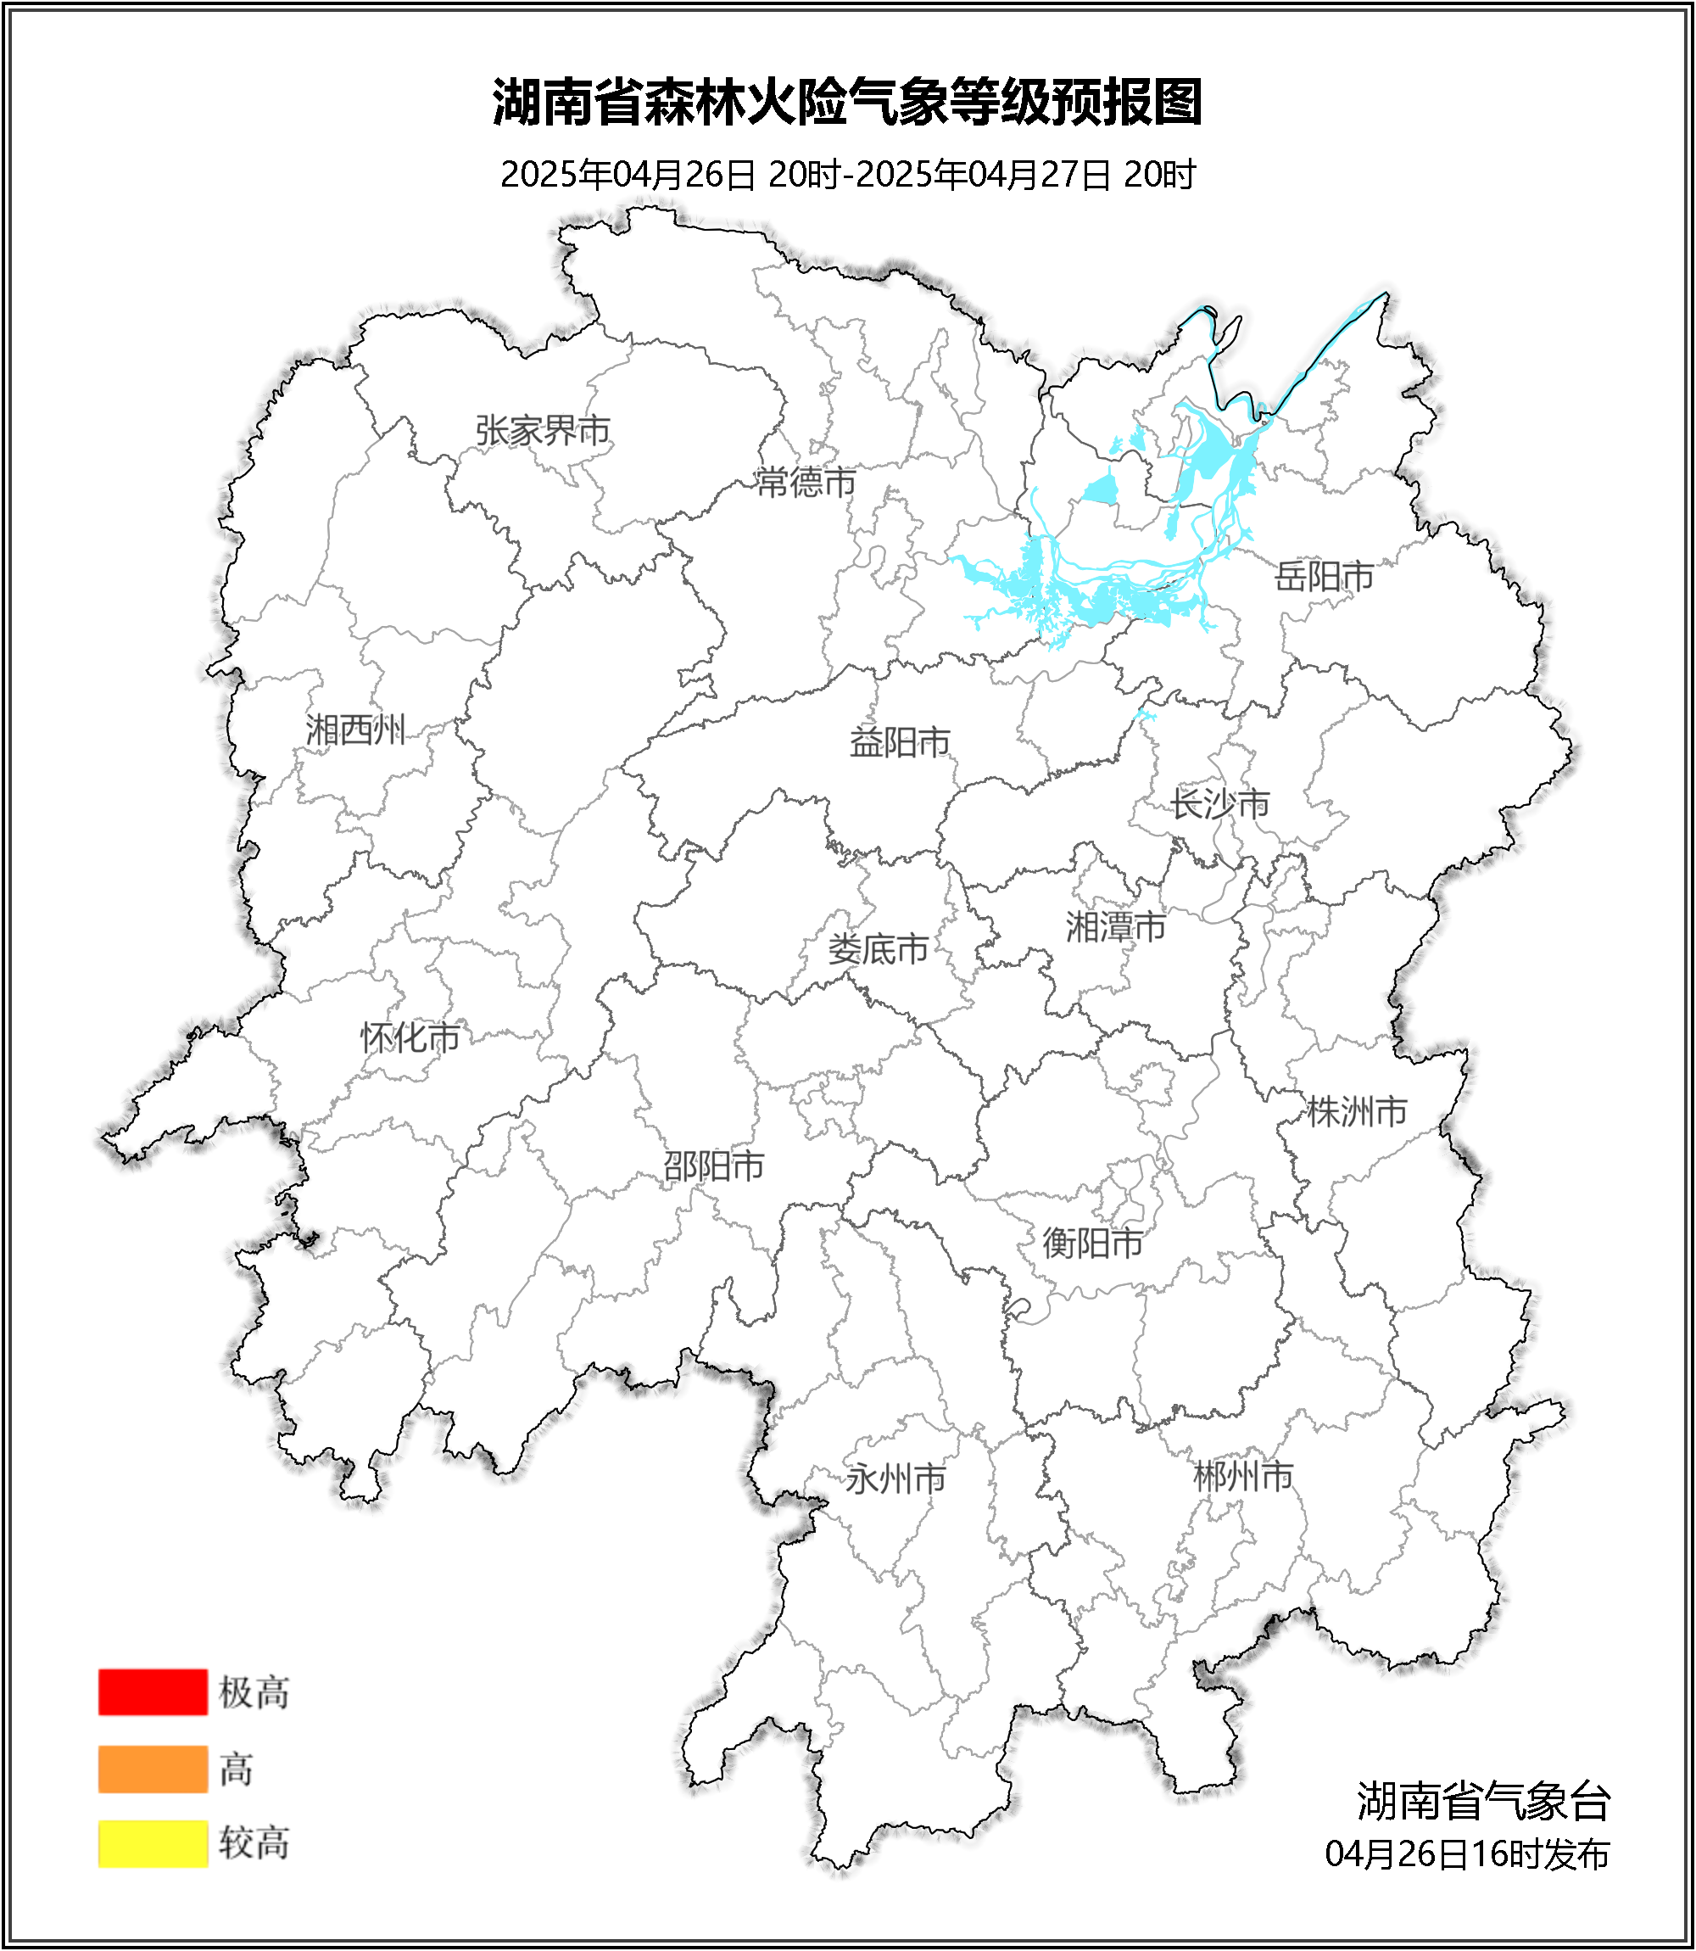

**图1 湖南森林火险气象等级预报（04月27日）**

**28日**，全省大部分地区森林火险气象等级较低。（图2)

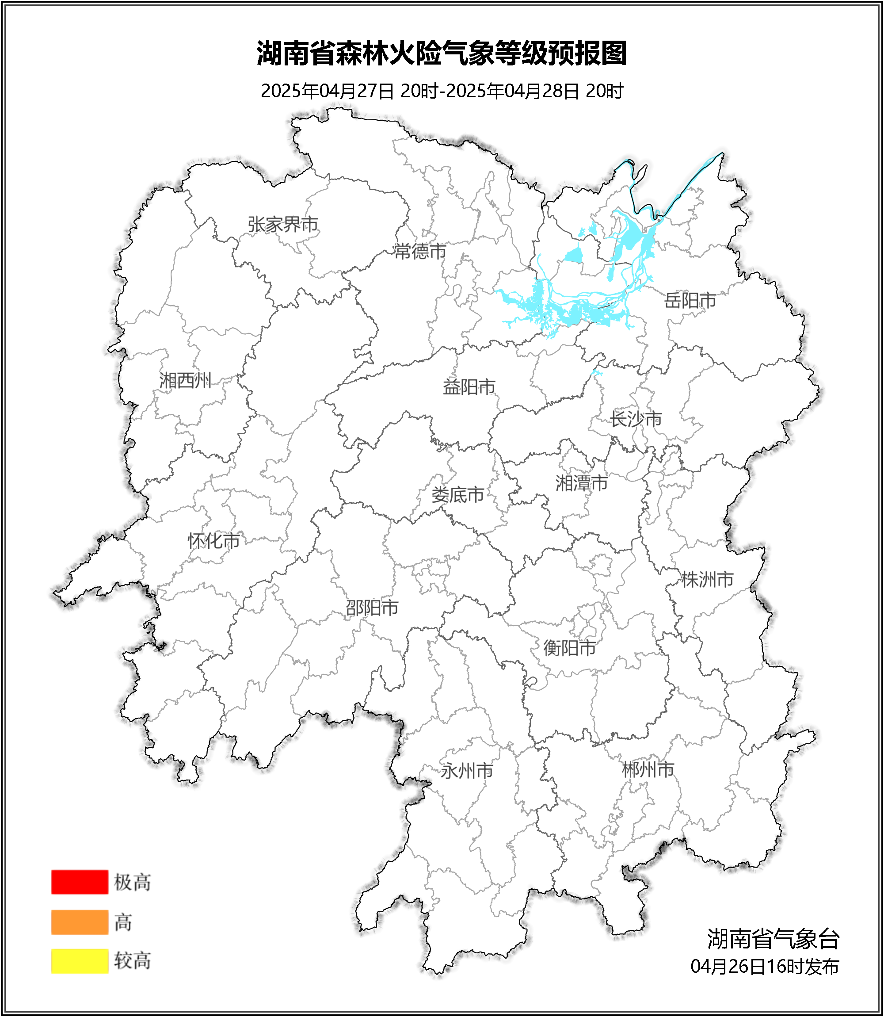

**图2 湖南森林火险气象等级预报（04月28日）**

**29日**，全省大部分地区森林火险气象等级较低。（图3)

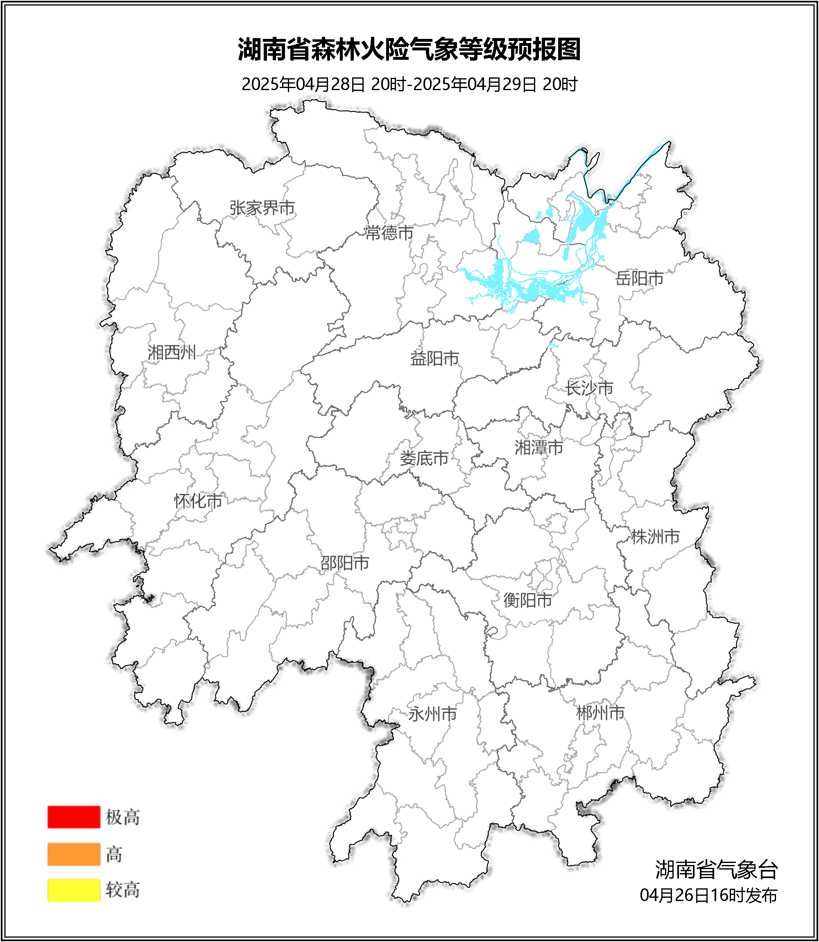

**图3 湖南森林火险气象等级预报（04月29日）**

三、关注与建议

未来三天，全省大部分地区森林火险气象等级较低。

湖南省气象台